Arazi Örtüsü ve Kullanımı Görüntülerinin Sınıflandırılması

Nesibe GÜL, N22130752, nesibegl@gmail.com

Hacettepe Üniversitesi, Bilişim Enstitüsü, Türkiye

**Öz.** Bu çalışmada derin öğrenme alanında farklı teknikler kullanılarak arazi örtüsü görüntüleri sınıflandırılmıştır. Veri kümesi olarak 10 farklı sınıfa ve 27,000 etiketli görüntüye sahip EuroSAT arazi görüntüleri kullanılmıştır. Eğitim için dört farklı yöntem denenerek performansları karşılaştırılmıştır. VGG19 modelinin evrişimli son 6 katmanı tekrar eğitilerek ince ayar (fine-tune) edilmiş ve bu model önceden eğitilmemiş ve kurguladığımız evrişimli bir model ile karşılaştırılmıştır. Ayrıca çok katmanlı algılayıcı modellerinden iki model regülasyon yöntemleri kullanarak ve kullanmayarak sınıflandırma tahmininde kullanılmıştır. Model sonuçları, eğitim ve doğrulama setine ait doğruluk ve kayıp skorları; kesinlik (precision), duyarlılık (recall), f1-skor, hata matrisi sonuçları ile karşılaştırılmıştır. Modellerde Stochastic Gradient Descent (SGD) ve Adaptive Moment Estimation (ADAM ) optimizasyon yöntemleri kullanılmıştır. Regülasyon yöntemleri olarak ise l2, dropout, data augmentation ve 3 farklı geri çağırma yöntemi kullanılmıştır.

**Anahtar Kelimeler:** Arazi Örtüsü Görüntüleri, VGG19 Modeline İnce Ayar, Evrişimli Derin Öğrenme

1. Giriş

Arazilere ait uydu görüntülerinin elde edilmesinde meydana gelen kolaylık bu görüntülerin tarım arazileri, doğal felaket etkilerinin tespiti, iklim değişiklikleri, şehirleşme veya çevresel değişikliklerin gözlenmesi gibi farklı alanlarda kullanılmasını gündeme getirmiştir. Bunun için de önceden uydu görüntülerinin sınıflandırılmış ve hazır etiketlerinin olması gerekmektedir.

İkiden fazla katmanı olan nöral ağlar olarak adlandırılan derin öğrenme yöntemleri arazi görüntülerinin etiketlenmesinde oldukça başarılı sonuçlar vermiştir [8]. Çok katmanlı algılayıcılarda (MLP) öğrenilmesi gereken parametre sayısının fazla olması ve aşırı öğrenme problemi, görüntülerin üzerinden filtrelerin kaydırılması ile öğrenen evrişimli sinir ağları arasında yer alan AlexNet, VGGNet, ResNet gibi farklı mimarilerin geliştirilmesinin önünü açmıştır.

Transfer öğrenme [9] daha önce eğitilmiş modellerin kullanılmasıdır ve elde edilen özelliklerin başka bir model, örneğin SVM, tarafından kullanılması ya da son katmandan başlayarak kademeli bir şekilde yeniden eğitilerek ince ayar yapılması(fine-tuning) şeklinde farklı yöntemlerle uygulanabilir.

Arazi örtüsü ve kullanımı sınıflandırmasında Simonyan ve Zisserman [10] tarafından geliştirilen VGG19 ve Szegedey ve arkadaşları [11] tarafından geliştirilen ve oldukça kompleks ağ yapısıyla GoogleNet oldukça iyi sonuçlar vermiştir.

Arazi örtüsü sınıflandırmasında kullanılan EuroSAT veri kümesinde 27,000 etiketli veri, 10 farklı kategori yer almaktadır. EuroSAT görüntüleri ilk defa Helber ve arkadaşları tarafından arazi örtüsü ve kullanımının sınıflandırmasına dair yapılan çalışmada [7] kullanılmıştır. Makalede bu yeni veriseti ile farklı eğitim/test oranları ve farklı sınıflandırma yöntemleri denenmiş, en iyi performans olan %98.57 doğruluk skoru 80/20 oranında bölünme ve ResNet-50 yöntemi ile elde edilmiştir.

Bu çalışmada EuroSAT arazi görüntülerin sınıflandırılmasında ilk olarak çok katmanlı algılayıcı derin öğrenme yöntemleri regülasyon yöntemleri eklenerek ve çıkarılarak uygulanmış ardından evrişimli sinir ağlarından VGG19 mimarisi esas alınıp fine-tune edilerek başarım oranı artırılmak istenmiştir. Ardından kendi kurguladığımız başka bir evrişimli derin öğrenme yöntemi sonuçları VGG19 yöntemi sonuçları ile karşılaştırılmıştır.

1. İlgili Çalışmalar

Boguszewski ve arkadaşları tarafından yapılan bir çalışmada [2] ise LandCover.ai adlı 105.000 etiketli görüntü içeren bir veri setinin oluşturulması ve bu veri setinin, binalar, ormanlar, su ve yollar gibi farklı arazi örtüsü tiplerinin otomatik olarak haritalanması için kullanılması amaçlanmıştır. Veri seti, Polonya'nın küçük kasabalarının ve kırsal bölgelerinin yüksek çözünürlüklü uzaktan görüntülerinden oluşur ve farklı arazi örtüsü tiplerinin ayrıntılı bir şekilde belirlenmesi için görüntüler özenle etiketlenmiştir. Özellik çıkarımı için önceden eğitilmiş VGG-16 modeli kullanılarak % 85.56 oranında doğruluk sağlanmıştır ve böylece hazırlanan LandCover.ai veri seti diğer çalışmalarda kullanılması amacıyla kullanıcıların erişimine açık hale getirilmiştir.

Zhang ve arkadaşları tarafından yapılan bir çalışmada [5] CNN ve RNN yöntemleri beraber kullanılmış ve "Landsat 8" ve "MODIS" gibi uydu görüntülerinden elde edilen veriler üzerinden test edilmiştir. Makalede CNN'in piksel bazlı özellikleri öğrenmek için kullanıldığı, RNN'in ise genel özellikleri modellendiği belirtilmektedir. Son olarak, toprak örtüsü ve kullanımının aynı anda sınıflandırılmasının, ayrı ayrı sınıflandırılmasından daha iyi sonuçlar verdiği belirtilir.

Neumann ve arkadaşları tarafından yapılan bir çalışmada [1] sınırlı sayıda etiketli eğitim verisinin mevcudiyeti durumunda uzaktan algılama verilerinin analizi için kendinden öğrenimli özellik öğrenimi (self-supervised feature learning) ve veri artırımı (data augmentation) yöntemlerini önermektedir. Kendinden öğrenimli özellik öğrenimi ile verilerdeki doğal yapıyı kullanarak, örneğin bir görüntüdeki piksel yoğunluğu veya farklı kanallar arasındaki benzerlik gibi, görüntüye ait özellikleri öğrenir. Veri artırımında ise eldeki görüntüler manipüle edilerek görüntüler çeşitlendirilir. Önerilen yöntemler sayesinde sınırlı sayıdaki etiketli verilerle çalışırken sonuçların iyileştiği görülmüştür.

Wang ve arkadaşları tarafından bir diğer çalışmada [3] "çoklu ölçekli özellik çıkarma" adı verilen bir yöntem kullanılmaktadır. Bu yöntem, farklı ölçeklerdeki özellikleri (örneğin, piksel veya nesne özellikleri) ayırmak ve her bir ölçekte ayrı ayrı özellik vektörleri çıkarmak için bir sinir ağı kullanır. Bu özellik vektörleri daha sonra birleştirilerek, nihai özellik vektörü elde edilir. Makalede kullanılan bir diğer yöntem, "çift aşamalı öğrenme" olarak adlandırılan bir yaklaşımdır. Bu yöntem, önceden eğitilmiş bir sinir ağı modelinin, sınırlı sayıda etiketli veriyle daha spesifik bir görev için eğitilmesi anlamına gelir. Bu sayede, model, daha genel özellikleri önceden öğrenebilir ve daha sonra sınırlı sayıda etiketli veri kullanarak spesifik bir görev için fine-tuning yapabilir.

Wang ve arkadaşları tarafından yapılan bir başka çalışmada [4] öz-denetimli (self-supervised) öğrenmenin önceden eğitilmiş model kullanmadan, büyük ölçekli verileri öğrenmek için bir yöntem olduğu belirtilmektedir. Öz-denetimli öğrenme, genellikle bir veri kümesindeki örneklerin birbirine yakın olan özelliklerinin öğrenilmesi ile gerçekleştirilir. Bu yaklaşım, yüksek boyutlu özellik uzaylarında veri manipülasyonu yaparken kullanılabilir. Makalede, öz-denetimli öğrenme için bazı yöntemler önerilmektedir, bunlar arasında kontrastif öğrenme, özerk öğrenme, özyineleme ve tahmin öğrenmesi bulunmaktadır.

Yamashkin ve arkadaşları tarafından yapılan çalışmada [6] uzaktan algılama verilerinin analizinde derin öğrenme yöntemlerinin verimliliğini artırmak için bir "geosistem yaklaşımı" önerilmiştir. Geosistem yaklaşımı, iki aşamalı bir süreçte uygulanmaktadır. İlk aşama, verilerin özelliklerinin önceden belirlenmesini içerir. Bu aşamada, uydu görüntülerinden elde edilen veriler, özellik çıkarımı yöntemleriyle işlenir. Bu işlem, verilerin boyutunu azaltmak ve daha anlamlı özellikler elde etmek için yapılır. Sonuç olarak etiketli verilerin kesinliği % 9 oranında diğer modellere göre artırılmıştır.

1. Yöntem

Bu çalışmada derin öğrenmeye ait çok katmanlı algılayıcı yöntemleri regülasyon yöntemleri kullanılarak ve kullanılmadan karşılaştırılmıştır. Ayrıca evrişimsel sinir ağlarından kendi oluşturduğumuz model ile önceden eğitilmiş VGG19 modeline ince ayar yapılarak performansları karşılaştırılmak istenmiştir. Uygulamalarda model karmaşıklığına bağlı olarak eğitim süresini kısa tutmak amacıyla verisetinin tamamı yerine herbir sınıfa ait rastgele 1000 adet görüntü seçilmiş toplamda 10,000 adet veri kullanılmıştır. Veri kullanılmadan önce pixel değerleri 255’e bölünerek 0-1 arasına çekilmiş ve standart hale getirilmiştir. Veri kümesi train, validation ve test verisi olarak 80:10:10 oranında 3 gruba ayrılmış yani 8000 adet train 1000 adet validation ve 1000 adet test verisi oluşturulmuştur. Train ve validation veri kümesi model eğitimine girmeden önce ImageDataGenerator fonksiyonu ile pixel değerleri 0-1 arasına çekilmiş ve veride dezenformasyon yapılarak eğitim esnasında kullanılmak üzere çoğaltılarak öğrenmede regülasyon sağlanmıştır.

Model performansları doğruluk, kayıp performansları ile karşılaştırılmıştır. Ayrıca karmaşıklık-hata matrisi, kesinlik, duyarlılık f1-skor değerleri oluşturularak model değerlendirilmesi yapılmıştır.

* 1. Veri Kümesi

EuroSAT veriseti paperswithcode [12] sitesinden alınmıştır. Bu veri kümesi uzaktan çekilmiş arazi örtülerinin sınıflandırma çalışmalarında kullanılmaktadır. Veri kümesi, kentsel alanlar, tarım arazileri, orman gibi 10 farklı arazi örtüsü sınıfını kapsayan 27.000 etiketli uydu görüntüsünden oluşur. EuroSAT veriseti, arazi örtüsü sınıflandırması için yeni modellerin geliştirilmesi ve farklı derin öğrenme mimarilerinin karşılaştırılması dahil olmak üzere derin öğrenme uygulamaları için çeşitli çalışmalarda kullanılmıştır. Veri 64x64 piksel boyutunda, 0-255 arasında değişen piksel değerlerine sahiptir. Bu çalışmada kullanılan veriler 3 renk kanalı, yani renkli ve .jpg formatında tutulmuştur.

Şekil 1: Veri kümesindeki her bir sınıfa ait görüntü örneği

Şekil 2: Eğitim veri kümesine ait dağılım

* 1. Optimizasyon & Regulasyon

**Uygulanan Regulasyon Yöntemleri:**

* Dropout yöntemi ile rastgele belirtilen oranda bir önceki katmandaki perceptronlar pasif hale getirilerek öğrenme durdurulur ve aşırı öğrenme önlenmiş olur.
* ReduceLROnPlateau : Seçtiğimiz bir metrik gelişmeyi durdurduğunda öğrenme oranını azaltmak için kullanılan geri çağırma yöntemidir.
* EarlyStopping, seçtiğimiz bir metriğe göre belirlediğimiz patience parametresi kadar bekleyip ardından öğrenme sürecinin erkenden durdurulması için tasarlanmış bir geri çağırma yöntemidir.
* ModelCheckpoint fonksiyonu ise o zamana kadar en iyi modelin veya her epoch sonunda modellerin belirtilen dizine kaydedilmesini ve eğitimden sonra çağrılarak kullanılmasını sağlar. Kaydedilen model veya ağırlıklar olabilir ve kaydetme kriterleri değiştirilebilir.
* Kernel_regularizer ve bias regularizer parametreleri katmanlarda kullanılarak ağırlıkların ve bias değerlerini baskılayarak loss değerini kontrol edip aşırı öğrenmeyi engeller. Biz her iki parametre için l2 ridge regularizasyon yöntemini kullandık.
* Data augmentation yöntemiyle görüntü üzerinde farklı dezanformasyon teknikleri kullanarak farklı görüntü elde edebilir ve elimizde fazla görüntü olmadığı zaman kullanabiliriz.

**Uygulanan Optimizasyon Yöntemleri:**

* Adam (Adaptive Moment Estimation): öğrenme oranını belirlemek için önceki gradyanların ait hareketli ortalamaların üsteline bakar ve geçmiş gradyanların üssel olarak ortalamasını tutar. Adam optimizasyonunda varsayımsal olarak learning rate 0.001 olarak belirlenmiştir.
* SGD (Stochastic Gradient Descent): Yüksek boyutlu optimizasyon problemlerinde hesaplama yükünü azaltır. Parametreler güncellenmesi her bir örnekte gerçekleşir.

Biz çok katmanlı perceptron modelimizde yukarıda bahsedilen tüm regularizasyon yöntemlerini kullandık. Optimizasyon amacıyla Adam yöntemini modelimizde benimsedik.

Evrişimli sinir ağı modelimizde ise adam ve transfer öğrenmede sgd optimizasyon yöntemlerini kullandık. Transfer öğrenmede EarlyStopping, ModelCheckpoint, Dropout, Data augmentation regülarizasyon yöntemleri kullanılmıştır. Evrişimli sinir ağı modelinde ise Dropout ve Data augmentation regülasyon yöntemleri kullanılır.

* 1. Sınıflandırma Yöntemleri

**3.3.1. Çok Katmanlı Algılayıcı Yöntemi:**

Çok katmanlı algılayıcılara ait yöntemde ağırlıklar için önce l1_l2 regülasyon yöntemi denenmiştir. Bu yöntemde bir çok learning_rate oranları denenmişse de doğruluk oranı oldukça düşük kalmıştır. En sonunda l2 regülasyon yönteminde 0.005 learning_rate değerine karar verilmiştir. Farklı derinliklerde mimari oluşturulmuş, özellikle ilk dense katmandaki perceptron sayısında farklı değerler denenmiş en son 1000 adet olması kararlaştırılmıştır. Bu mimaride ikinci dense katmanından sonra 0.2 oranında dropout katmanı eklenerek regülasyon sağlanmak istenmiştir. Ayrıca modelde üç farklı geri çağırma yöntemi kullanılmıştır: EarlyStopping, ReduceLROnPlateau, ModelCheckpoint.

EarlyStopping yöntemi val_loss skorunu gözlemleyerek 6 epoch iyileşme söz konusu değilse öğrenmeyi sonlandırmak için kullanılmıştır. ReduceLROnPlateau yöntemi de val_loss skorunu gözetleyerek 2 epoch arka arkaya bir gerileme söz konusu olursa 0.001 olan learning_rate değerini yarıya düşürmek fakat bu değerin 0.0005’ten küçük olmamasını garanti etmek için kullanılmıştır. ModelCheckpoint en iyi modelin saklanmasını ve daha sonra tüm bir modelin yüklenmesini temin için kullanılmıştır. Toplamda 12 milyon 845 bin 160 parametrenin öğrenileceği bu model 40 epoch ile çalıştırılmıştır.

Tablo 1: Çok katmanlı algılayıcı modelinde regülasyon yöntemleriyle oluşan yönteme ait katman ve parametre bilgisi

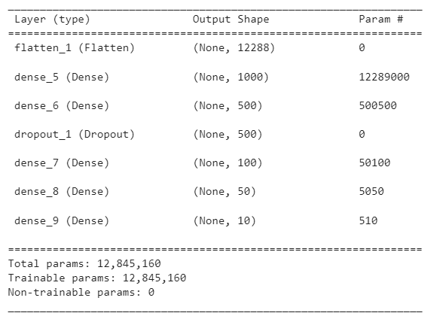



Şekil 3: Çok katmanlı algılayıcı modelinde regülasyon yöntemleriyle beraber oluşan mimarinin basit gösterimi (Sarı renk: flatten, kırmızı: dense, yeşil: dropout katmanlarını temsil etmektedir.)

Herhangi bir regülasyon yöntemi kullanılmadan; yani kullanılan üç farklı geri çağırma methodu olmadan, dropout katmanları çıkarılarak, l2 gibi kernel ve bias değerleri için kullanılan regülasyon yöntemleri çıkartılarak model tekrar kurulmuştur. Öğrenilecek parametre sayısında bir değişiklik yoktur.

Tablo 2: Çok katmanlı algılayıcı modelinde herhangi bir regülasyon kullanılmadan oluşturulan modelin katman ve parametre bilgileri

Şekil 4: Çok katmanlı algılayıcı modelinde herhangi bir regülasyon kullanılmadan oluşturulan modelin basit mimarı (Sarı: Flatten, Kırmızı:Dense Layer)

**3.3.2. Evrişimli Sinir Ağı Yöntemleri:**

Bu bölümde bir adet kurguladığımız evrişimli sinir ağı ve vgg19 modelinin düzleştirmeden önceki 6 katmanının tekrar eğitilmesi ve fully-connected katmanın eklenmesiyle oluşan transfer öğrenme modeli oluşturulmuştur.

**3.3.2.1 Kurgulanmış-Eğitilmemiş Evrişimli Sinir Ağı Modeli**

Evrişimli sinir ağı modelinde evrişimli (3,3) veya (4,4) boyutlarında filtreler kullanılmış ve işlem sonunda çıktı boyutunda değişiklik olmaması için padding=same olarak kullanılmıştır. Maxpooling tabakasında (2,2) boyutları kullanılmış, padding = valid kullanılarak verinin boyutu küçültülmüştür. Dropout oranı 0.2 oranında kullanılmıştır.

Aktivasyon ara katmanlarda relu, son katmanda sofmax, optimasyon yöntemi adam, kayıp yöntemi categorical_crossentropy olarak seçilmiştir. Modelde toplam öğrenilecek parametre sayısı 90 bin 602’dir.

Şekil 5: Evrişimli sinir ağı modelinde regülasyon yöntemleriyle beraber oluşan mimarinin basit gösterimi (Sarı renk: evrişim, kırmızı: maxpooling, yeşil: dropout, mavi:flatten, koyu-yeşil:dense katmanlarını temsil etmektedir).

Tablo 3: Evrişimli sinir ağı modelinin katman ve parametre bilgileri

**3.3.2.2 VGG19-fine-tuning Modeli**

VGG19 modelinde 19 sayısı toplam evrişimli ve tam bağlantılı katman sayısını göstermektedir. Genel olarak (244, 224) boyutunda alınan görüntüde her bir evrişimli filtrenin boyutu 3x3 ‘dür ve maxpooling boyutları ise 2x2’dir. Evrişimli katmanların derinlikleri 64, 128, 256 ve 512 olarak değişmektedir. Tam bağlantılı kısımda 2 adet 4096 kanallı ve son olarak 1000 kanallı katman kullanılmıştır. Gizli katmanlarda relu, çıktı katmanında ise softmax kullanılmıştır [10].

Biz VGG19 modelini eğitirken en sonda yer alan tam bağlantılı katmanı kaldırdık ve buradan önceki 6 katmanı açarak yeniden eğitime açtık. Böylece modelin yeni verisetinden öğrenmesini sağladık ve bu şekilde modelde transfer öğrenmeyi ince ayar yöntemi ile gerçekleştirdik. Öğrenme katsayısı optimizer olarak seçtiğimiz sgd yönteminin varsayımsal 0.001 değeridir. Parametre sayısını az tutmak amacıyla da tam bağlantılı katman olarak 3 adet 1000 kanallı dense katmanı ve aralarda 0.5 oranında dropout kullandık. Ayrıca geri çağırma yöntemleri olarak EarlyStopping ve Modelcheckpoint yöntemlerini kullandık.

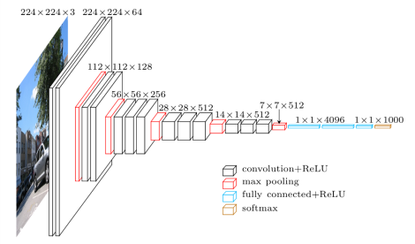

Şekil 6: VGG19 modeline ait mimari (https://paperswithcode.com/method/vgg)

Tablo 4: VGG19 fine-tuning modelinin katman ve parametre bilgileri

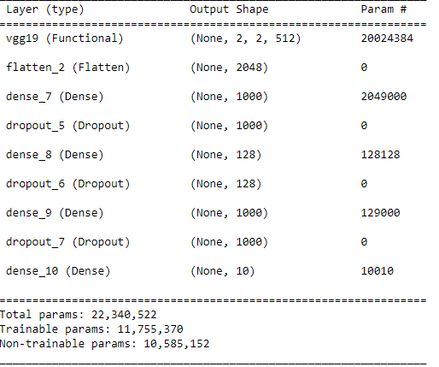

1. Sonuçlar
   1. Regülasyon Yöntemleri Kullanılarak Uygulanan Çok Katmanlı Algılayıcılar:

Regülasyon yöntemlerinin uygulandığı çok katmanlı algılayıcı yöntemde 40 döngü ve 32 batch size parametreleriyle ile model çalıştırılmış, val_loss değeri 2 döngü üst üste 14. döngüde kötüleştiği için ReduceLROnPlateau regülasyon yöntemiyle learning_rate 0.001*0.5 olarak güncellenmiştir. Ayrıca EarlyStopping regülasyon yöntemiyle val_loss değeri 6 döngü üst üste kötüleşmediğinden eğitim 40. döngü sonuna kadar devam etmiştir. Elde edilen en iyi doğruluk oranı 32. Döngüde % 52.5 olarak gerçekleşmiştir.

32. batch sonunda elde edilen model geri çağrılarak test verisi tahmin edilmiş ve validasyon ve eğitim skoruna yakın olan % 54 doğruluk oranı elde edilmiştir.

Şekil 7: Çok katmanlı algılayıcılar yönteminde regülasyon yöntemleri uygulanarak elde edilen kayıp ve doğruluk grafiği

Tablo 5: Çok katmanlı algılayıcılar yönteminde regülasyon yöntemleri uygulanarak elde edilen her bir sınıfa ait kesinlik, duyarlılık ve f1-skorları

Kesinlik modelin tahmin ettiği sınıfı ne kadar doğru tahmin ettiği, duyarlılık ise var olan sınıfın ne kadarının doğru şekilde tahmin edildiğini belirtir. f-1 skoru ise kesinlik ve duyarlılık skorlarının harmonik ortalamasıdır.

Model test veri seti ile tahminlerde bulunduğunda elde edilen hata matrisinde en iyi tahmin edilen arazi tipinin Industrial, Forest, Pasture, AnnualCrop ve SeaLake grupları olduğu görülmektedir. Kesinlik skoru en iyi sınıf en son sınıf olan deniz ve göllere ait iken endüstriyel alanların duyarlılık skorları en yüksektir.

Şekil 8: Çok katmanlı algılayıcılar yönteminde regülasyon kullanarak elde edilen hata matrisi

* 1. Regülasyon Yöntemleri Kullanmadan Uygulanan Çok Katmanlı Algılayıcılar:

Herhangi bir regülasyonun kullanılmadığı bu mimari 40 döngü ve 32 batch size olarak kullanılmıştır. Optimizasyon yöntemi “adam” olarak seçilmiştir. Kesinlik oranı %54 son döngüde elde edilmiştir. En iyi model test verisi ile tahminde bulunmuş başarım oranı % 55 olarak gerçekleşmiştir.

Şekil 9: Çok katmanlı algılayıcılar yönteminde regülasyon yöntemleri olmadan edilen kayıp ve doğruluk grafiği

Tablo 6: Çok katmanlı algılayıcılar yönteminde regülasyon yöntemleri olmadan edilen her bir sınıfa ait kesinlik, duyarlılık ve f1-skor değerleri

Bu modelde sınıflara ait duyarlılık ve kesinlik değerleri regülasyon yöntemleri ile beraber uygulanan yönteme göre oldukça düşüktür. Kesinlik oranı en yüksek sınıf otoyallara, duyarlık oranı en yüksek sınıf ise ormanlara aittir.

Şekil 10: Çok katmanlı algılayıcılar yönteminde regülasyon olmadan elde edilen hata matrisi

* 1. Evrişimli Sinir Ağı Modeli

Kendi kurguladığımız bu modelde optimasyon yöntemi “adam”, döngü sayısı 20 batch size ise 32 olarak karar verilmiştir. 20 döngü sonunda elde edilen doğruluk oranı % 78, eğitilen modelin test verisi tahmininde elde edilen doğruluk oranı % 81’dir.

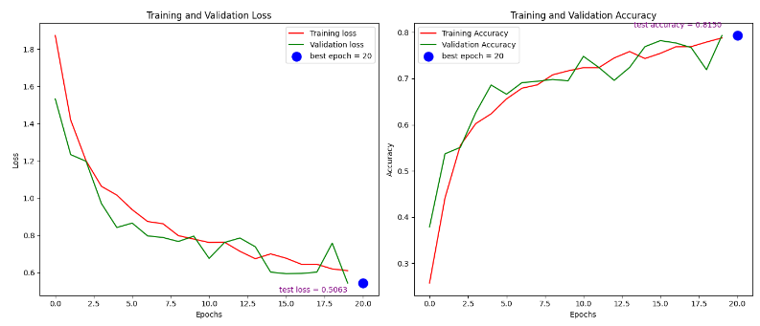Şekil 11: Evrişimli sinir ağı yönteminden edilen kayıp ve doğruluk grafiği

Tablo 7: Evrişimli sinir ağı yönteminden edilen kesinlik, duyarlılık ve f1-skor değerleri

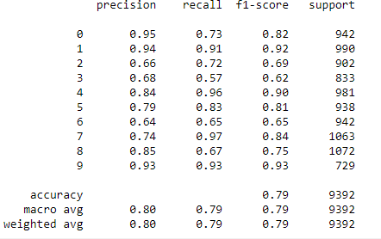

Evrişimli modelde en yüksek kesinlik oranına sahip sınıf yıllık mahsül alanlarına, en yüksek duyarlılık oranına sahip sınıf ise yerleşim yerlerine aittir.

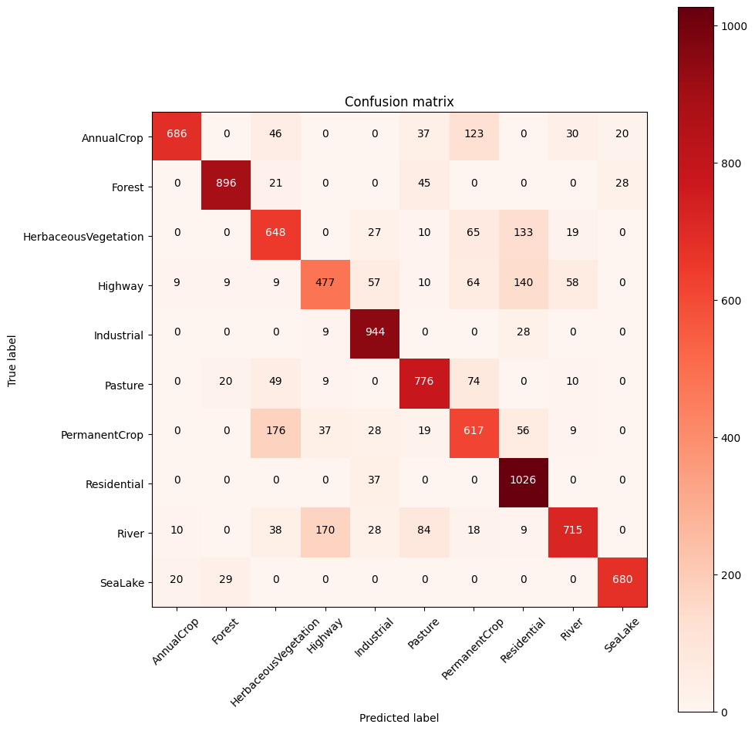

Şekil 12: Evrişimli sinir ağı yönteminden edilen hata matrisi

* 1. Evrişimli Sinir Ağı Modeli:VGG19 Fine-tuning:

VGG-19 modeli üzerine tasarlanan bu model 20 döngüden oluşmakta ve batch sayısı 32 olarak belirlenmiştir. EarlyStopping geri çağırma yöntemi kullanılarak patience parametresi 10, izlenen parametre ise “val_accuracy” olarak belirlenmiştir. Ayrıca en iyi modeli kaydetmek için ModelCheckpoint kullanılmıştır.

En iyi model 20. döngü sonunda %84 olarak, test verisinde ise % 86 olarak gerçekleşmiştir.

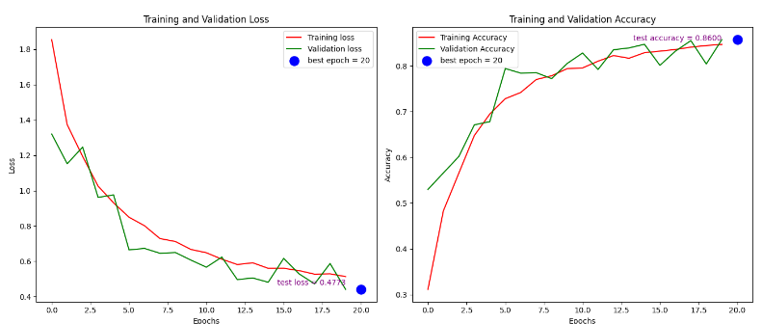

Şekil 13: VGG19 fine-tuning yönteminden edilen kayıp ve doğruluk grafiğ

Tablo 8: VGG19 fine-tuning yönteminden edilen kesinlik, duyarlılık ve f1-skor değerleri

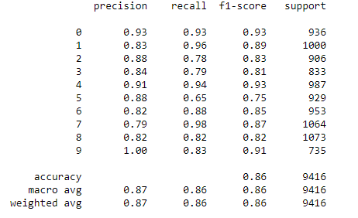

Kesinlik skoru en iyi sınıf deniz ve göllere ait, duyarlılık skoru en iyi sınıf ise yerleşim yerlerine aittir.

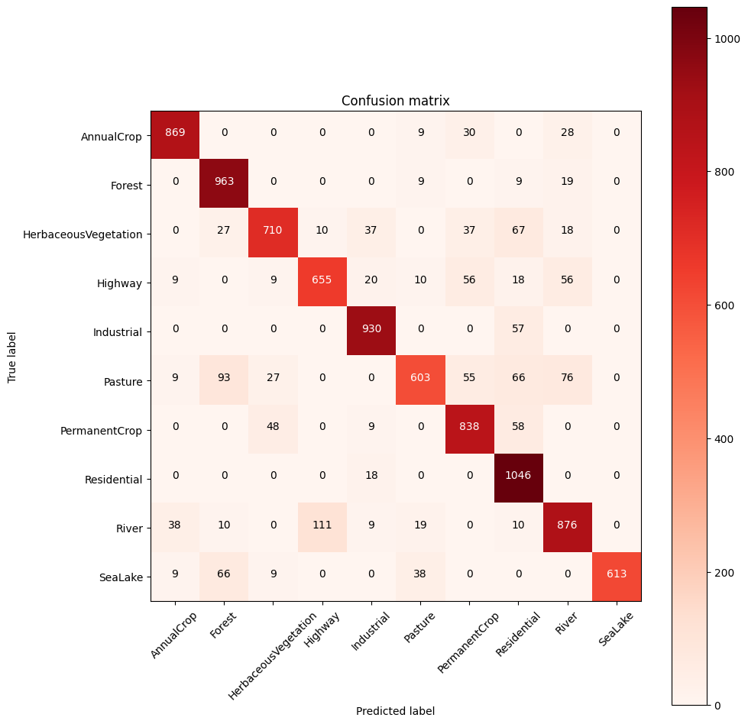

Şekil 14: VGG19 fine-tuning yönteminden edilen hata matrisi

1. Tartışma

Bu çalışmada EuroSAT arazi görüntülerine ait 10 farklı sınıfın derin öğrenme yöntemleri ile sınıflandırması yapılmıştır. Çalışmada 4 farklı yöntem kullanılmış olup en iyi sonuç önceden eğitilmiş olan VGG19 modelinin son 6 evrişimli katmanının veri seti ile yeniden eğitilerek ince ayar yapılması sonucunda % 84 skoru ile gerçekleşmiştir. Sıfırdan oluşturulan evrişimli derin öğrenme yöntemi ile elde edilen başarım oranı ise % 78 oranında kalmıştır. Fakat bu modelin parametre sayısı 98 bin 602 olması ve VGG19 modelinin ise 22 milyon üzerinde olması dikkate değerdir. Yani daha derin bir evrişimli modelin başarım oranını arttıracağı beklenmektedir.

Uyguladığımız iki evrişimli modelin çok katmanlı algılayıcı yöntemlerle kıyas edildiğinde başarım oranlarının oldukça yüksek olduğu görülmüştür. Regülasyon yöntemleri kullanarak ve kullanmadan oluşturduğumuz çok katmanlı algılayıcılı modellerin parametre sayısı 12 milyonun üzerinde olması sebebiyle çalışma zamanları oldukça uzun sürmüş olup 40 döngü (epoch) sonundaki başarım oranları % 52 ve % 54 olarak gerçekleşmiştir. Oldukça geniş olan model mimarilerinde regülasyon yöntemleri modelin aşırı öğrenmenin de ötesine geçip 40 epoch sonucunda öğrenmesine de mani olacağı gözlenmiştir.

Veri setinde yer alan 10 farklı sınıftan kenarları olan ve tek renkli olmayan endüstriyel alan ve yerleşim yerlerinin duyarlılık (recall) skorlarının yüksek olduğu fakat orman, deniz ve göllere ait tek renkli sınıfların model tarafından etiketlendiklerinde doğru olduğu yani kesinlik (precision) skorlarının yüksek olduğu gözlenmiştir.

Sonuç olarak imagenet gibi bizim verilerimiz ile alakasız bir veri seti ile eğitilmiş VGG19 modelinde bile yüksek bir başarımın elde edilmesi dikkate değerdir. İleriki çalışmalarda farklı arazi örtüleri ile eğitilmiş bir modelin fine-tune edilerek kullanılması sonucunda oldukça yüksek sonuçlar alınacağı beklenmektedir.

Referanslar

1. [1] Neumann, M., Pinto, A. S., Zhai, X., & Houlsby, N. In-domain representation learning for remote sensing. IEEE Transactions on Geoscience and Remote Sensing, 58(8) (2020).
2. [2] Boguszewski, A., Batorski, D., Ziemba-Jankowska, N., Dziedzic, T., & Zambrzycka, A. LandCover.ai: Dataset for Automatic Mapping of Buildings, Woodlands, Water and Roads from Aerial Imagery (2022).
3. [3] Wang, D., Zhang, J., Du, B., Xia, G., & Tao, D. An Empirical Study of Remote Sensing Pretraining. IEEE Transactions on Geoscience and Remote Sensing, 58(5) (2020).
4. [4] Wang, Y., Albrecht, C. M., Braham, N. A. A., Mou, L., & Zhu, X. X. Self-supervised Learning in Remote Sensing: A Review. IEEE Transactions on Geoscience and Remote Sensing, 59(9) (2021).
5. [5] Zhang, L., Guo, W., Li, C., Gamba, P., & Zhu, X. X. Joint deep learning for land cover and land use classification. IEEE Transactions on Geoscience and Remote Sensing, 54(3) (2016).
6. [6] Yamashkin, S. A., Yamashkin, A. A., Zanozin, V. V., Radovanovic, M. M., & Barmin, A. N. Improving the Efficiency of Deep Learning Methods in Remote Sensing Data Analysis: Geosystem Approach. IEEE Access (2019).
7. [7] Helber, P., Bischke, B., Dengel, A., Borth, D. Eurosat: A novel dataset and deep learning benchmark for land use and land cover classification. IEEE Journal of Selected Topics in Applied Earth Observations and Remote Sensing, 12(7), 2217-2226 (2019).
8. [8] Zhu, X. X., Tuia, D., Mou, L., Xia, G. S., Zhang, L., Xu, F., & Fraundorfer, F. Deep Learning in Remote Sensing: A Review. IEEE Geoscience and Remote Sensing Magazine (2021).
9. [9] Uba, N. K. Land Use and Land Cover Classification Using Deep Learning Techniques. A Thesis Presented in Partial Fulfillment of the Requirements for the Degree Master of Science, Arizona State University (2016).
10. [10] Simonyan, K., & Zisserman, A. Very deep convolutional networks for large-scale image recognition. Proceedings of the International Conference on Learning Representations (ICLR) (2015).
11. [11] Szegedy, C., Liu, W., Jia, Y., Sermanet, P., Reed, S., Anguelov, D., Erhan, D., Vanhoucke, V., & Rabinovich, A. Going deeper with convolutions. Proceedings of the IEEE conference on computer vision and pattern recognition (2015).
12. [12] <https://paperswithcode.com/dataset/eurosat> [Ziyaret Tarihi: 17.04.2023]